附件1
新用户注册流程说明

1系统登录
打开IE浏览器，在地址栏输入服务器地址http://xzsp.moa.gov.cn，打开“登录”页面，或者直接登录“农业部官方网站”进入“在线办事”后点击进入相关事项。如下图所示：

图1-1登录界面

2新用户注册
首次登录的申请人，应先进行申请人注册，待农业部审核后，方可获取用户名及密码。
操作步骤：点击图1-1中【申请人注册】按钮，打开司局选择页面，如下图所示：
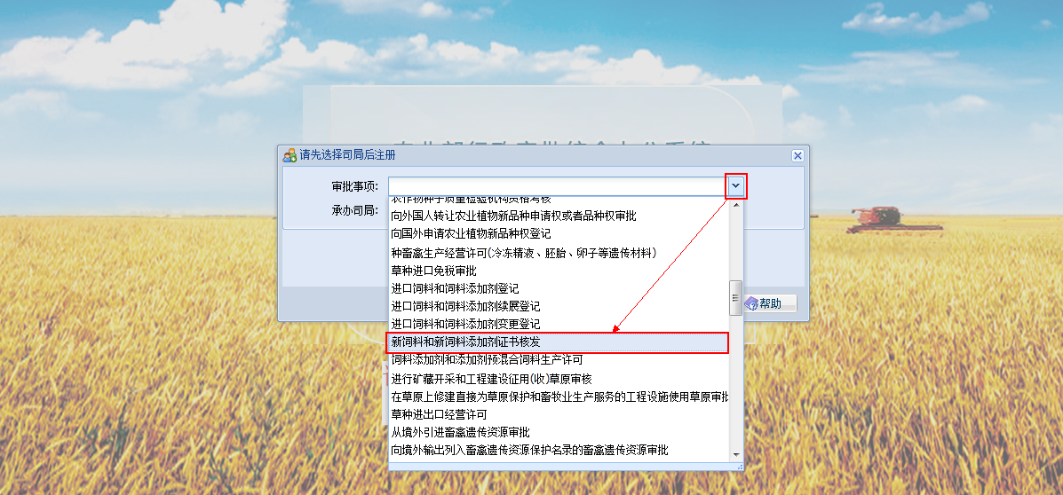
图1-2选择审批事项及司局界面
选择对应审批事项，以“新饲料和新饲料添加剂证书核发”业务为例，选中此项后，系统自动引用所属司局，点击【确认】按钮，弹出申请人注册窗口，如下图所示：
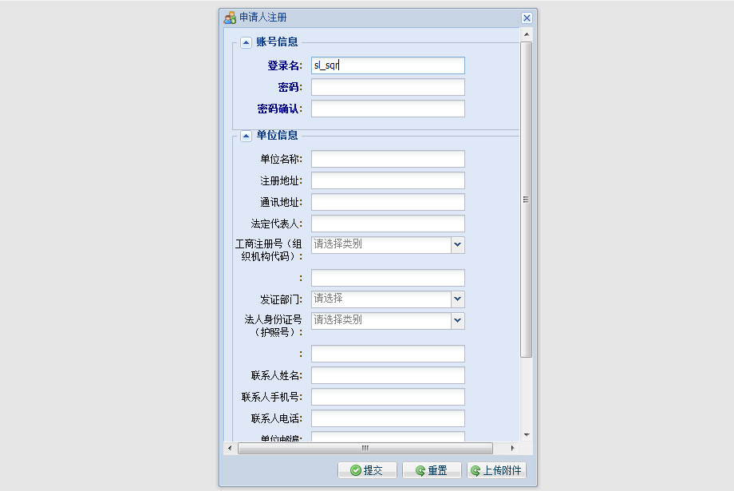
图1-3申请人注册窗口显示界面
填写图1-3中注册信息，此项业务需要上传“企业法人营业执照”。点击【上传附件】按钮，进入 “附件上传”界面，点击【上传文件】按钮，浏览上传目标文件，点击【上传】按钮，完成文件上传工作，如下图所示：
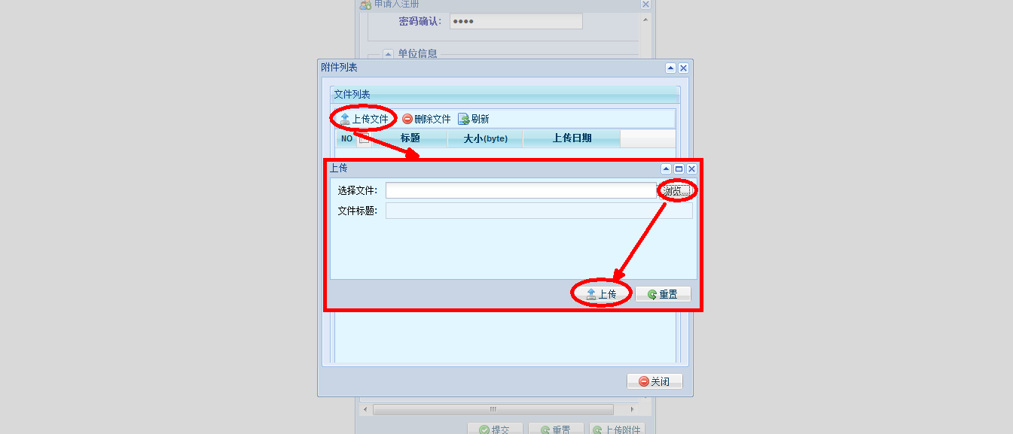
图1-4文件上传操作界面
待文件上传后，点击图1-3中【提交】按钮，弹出“审核后会短信通知”提示框，完成申请人注册。待账号审核通过后（短信通知申请人账号已审核通过），申请人便可登录系统，申报审批事项；审核未通过的，短信通知申请人未通过的原因，申请人可重新注册。

